- 在教务系统教学计划管理模块点击教学执行计划。

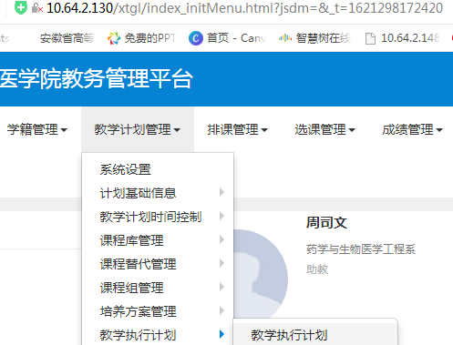
- 选择一个大类专业后，点击学期继承
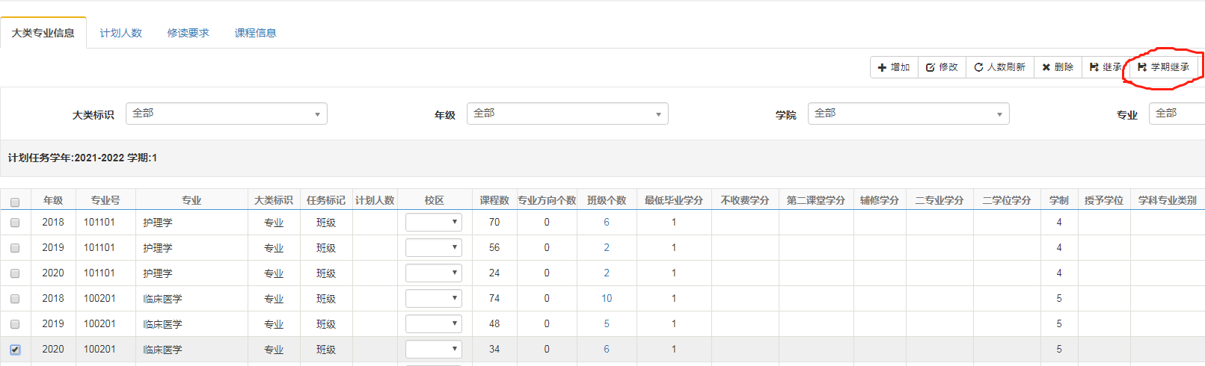
- 例如，在2021-2022-1学期2020级临床医学专业可以继承2019级临床医学专业在2020-2021-1学期的课程：信息选择后点击查询，看源数据是否是20级临床需要开设的课程。确认无误后，进入下一步设置并点击继承。
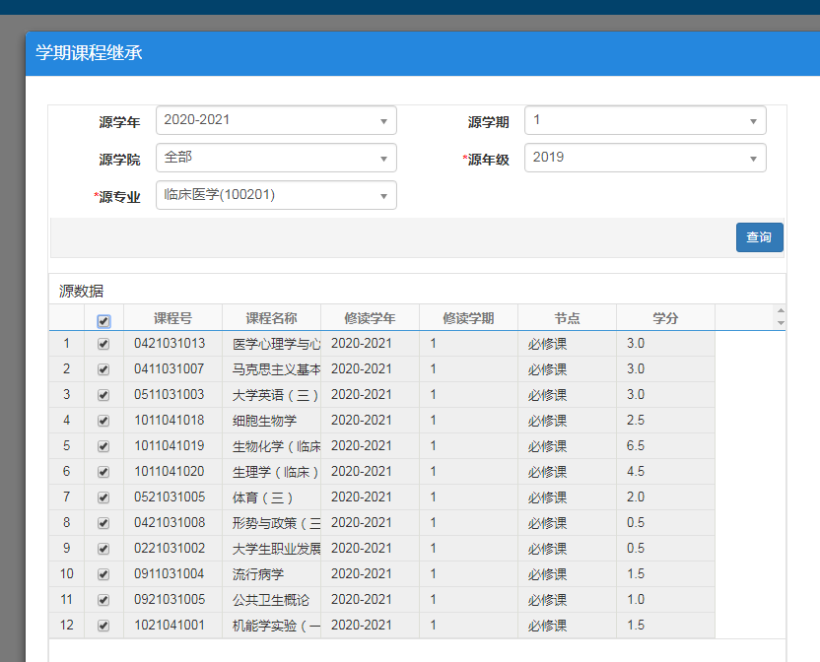
- 继承之后需要在课程信息里仔细核对一遍是否课程都已经添加。如果有一些课程没有继承，则需要手动进行添加。
